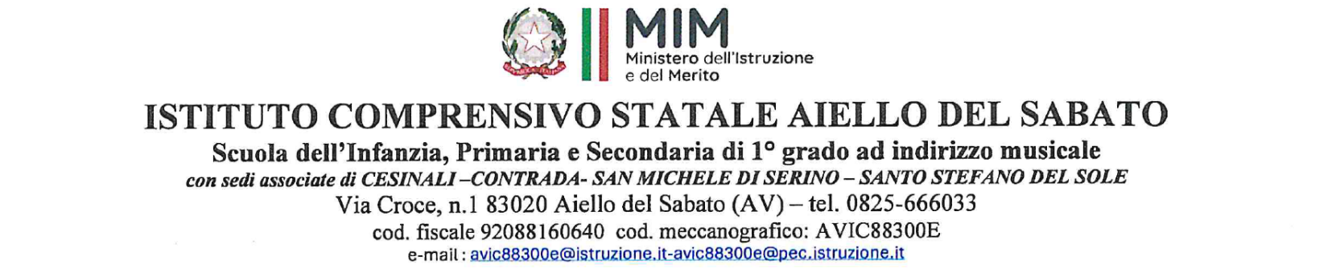

Al Dirigente Scolastico
I.C. Aiello del Sabato - Av

Allegato: Progetto DM 38/2026 – Formazione Docenti - Personale ATA – Collaboratore scolastico

Il/La sottoscritto/a ______________________________________________________________

Nat ___ il ___/___/_____ a _________________________ prov. _________________________

Residente in _______________________ Via/Piazza _______________________ n. _________

Tel. Abitazione _____________________________ Tel. Cellulare ________________________

Codice fiscale __________________________________________________________________

E-mail (obbligatoria) ____________________________________________________________

Professione _______________________________ presso _______________________________

Avendo preso visione dell’avviso interno relativo al conferimento di incarico di collaboratori scolastici per il Progetto DM 38/2026 – Formazione Docenti “Forma...menti”

DICHIARA

la propria disponibilità a partecipare alle attività del Progetto DM 38/2026 – Formazione Docenti “Forma...menti”.

A tal fine, ai sensi degli art. 46 e 47 del DPR 445/2000, consapevole che le dichiarazioni mendaci sono punite ai sensi del Codice penale e delle leggi speciali in materia, secondo le disposizioni richiamate all'art. 76 del citato DPR 445/2000, dichiara:

- avere il godimento dei diritti civili e politici;
- di possedere i requisiti necessari per espletare l’incarico;
- non aver riportato condanne penali e di non essere destinatario/a di provvedimenti che riguardano l’applicazione di misure di prevenzione, di decisioni civili e di provvedimenti amministrativi iscritti nel casellario giudiziale;
- non essere sottoposto/a a procedimenti penali;

- di non essere stato/a destituito/a dalla pubblica amministrazione.

Il/la sottoscritto/a, ai sensi della legge 196/03, e alle successive modifiche e integrazioni GDPR 679/2016, dichiara di essere stato informato sul trattamento dei dati personali ed autorizza l’istituto al trattamento degli stessi contenuti nella presente autocertificazione esclusivamente nell’ambito e per i fini istituzionali della Pubblica Amministrazione.

Allega copia del proprio documento d’identità firmato.

Aiello del Sabato, ________________________

Firma

_________________________________

